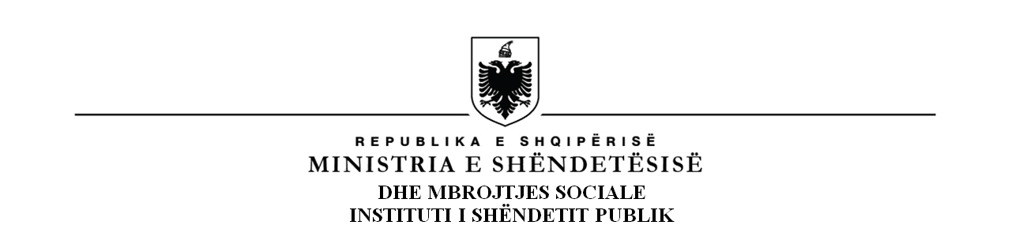

Nr. _________ Prot. Tiranë ___/____/2024

**Lënda:** Njoftim për shpallje të vendeve të punës

TIRANË

Instituti i Shëndetit Publik shpall pozicionin e punës si vijon:

* **Specialist, Sektori Burimeve Njerëzore në Drejtorinë e Shërbimeve Mbështetëse (1 Vend Pune)**
* **Specialist, Drejtoria e Mbrojtjes nga Rrezatimet (1 Vend Pune)**

Kandidati për vendin e punës **“Specialist, Sektori Burimeve Njerëzore në Drejtorinë e Shërbimeve Mbështetëse”** duhet të plotësojë këto kritere:

1. Të zotërojë Diplomë të Arsimit të Lartë;
2. Të ketë njohuri të mira të gjuhës së huaj me dëshmi;
3. Të ketë aftësi komunikuese dhe të punuarit në grup;
4. Të mos jetë i dënuar me vendim të formës së prerë nga gjykata;
5. Të ketë njohuri të mira kompjuterike;

Kandidatët aplikantë për vendin e punës kërkohet të plotësojnë edhe këto kritere preferenciale:

1. Të ketë eksperiencë në administrate publike;
2. Të ketë kualifikime të ndryshme;

Kandidati për vendin e punës **“Specialist, Drejtoria e Mbrojtjes nga Rrezatimet”** duhet të plotësojë këto kritere:

1. Të zotërojë Diplomë të nivelit Master Shkencor në degën Fizikë, gjithashtu dhe Diploma e nivelit të parë të jetë në degën fizikë;
2. Të ketë notë mesatare universitare mbi 8;
3. Të ketë njohuri të mira të gjuhës Angleze me dëshmi;
4. Të ketë njohuri të mira kompjuterike;
5. Të njohë legjislacionin e mbrojtjes nga rrezatimet në Republikën e Shqipërisë;
6. Të mos jetë i dënuar me vendim të formës së prerë nga gjykata;

Kandidatët aplikantë për vendin e punës kërkohet të plotësojnë edhe këto kritere preferenciale:

1. Të ketë njohuri në dozimetrinë e rrezatimeve jonizuese dhe llogaritje në mbrojtjen nga rrezatimet;
2. Të ketë aftësi komunikuese dhe të punuarit në grup;

Kandidatët duhet të dorëzojnë pranë Institutit të Shëndetit Publik këto dokumenta:

1. **Kërkesë me shkrim për aplikim;**
2. **Jetë shkrimin (CV) sipas formatit standard (europass);**
3. **Fotokopjetë pasaportës ose kartës së identitetit;**
4. **Kopje e noterizuar e diplomës, bashkë me listën e notave të noterizuara(**në rastet kur studimet janë kryer jashtë vendit, diploma duhet të jetë e njehsuar nga MAS)**;**
5. **Kopje e noterizuar e librezës së punës (të gjitha faqet që vërtetojnë eksperiencën në punë);**
6. **Kopje e noterizuar e çertifikatë/dëshmi që vërteton njohuritë programit të paketës MicrosoftOffice;**
7. **Kopje e noterizuar e dëshmisë së njohjes një nga gjuhët e huaja perëndimore (Anglisht,Frëngjisht, Italisht);**
8. **Vërtetimi gjendjes shëndetësore të marrë brenda tre muajve të fundit (raport mjekësor për aftësinë në punë);**
9. **Vërtetim i gjendjes gjyqësore (dëshmi penaliteti) të marrë brenda tre muajve të fundit;**
10. **Formulareve të deklarimit sipas formës së kërkuar nga ligji nr. 138/2015;**
11. **Çdo document tjetër që vërteton trajnimet, kualifikimet apo të tjera të përmendura në jetëshkrim;**
12. **Vërtetim nga punëdhënësi që nuk ka masë disiplinore me fuqi;**
13. **Referenca nga punëdhënës të mëparshëm, që provojnë vlerësimet positive në punë;**
14. **Leja e ushtrimit të profesionit (nëse ka);**
15. **Certifikate familjare dhe vërtetim banimi;**

Pranimi i dokumentave në Institutin e Shëndetit Publik është **deri në datën 14 Shkurt 2024( përfshirë edhe dt.14.02.2024).**

Përzgjedhja e kandidatit fitues do të bëhet nëpërmjët konkurimit me dosje dhe me intervista të drejtëpërdrejta.Për çdo paqartësi mund të dërgoni email në adresën ishp@shendetesia.gov.al.

Ju faleminderit,

**DREJTOR**

Eugena TOMINI